**聯合國永續發展目標 SDGs 17個目標**

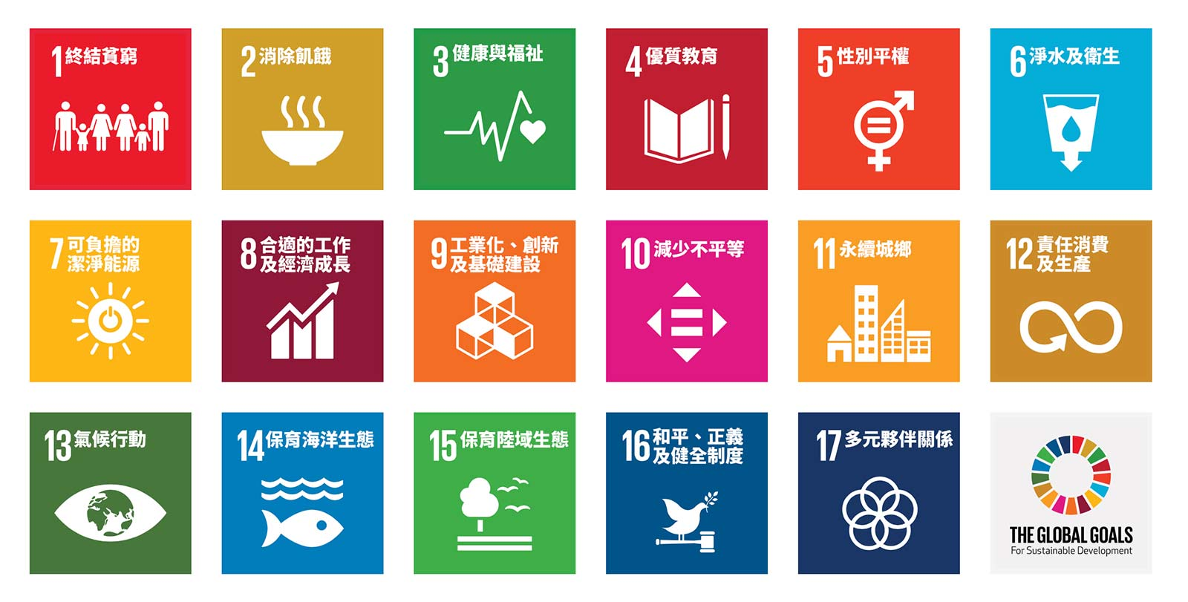

**SDGs目標有哪17項？**

SDGs 有17項目標，其中又涵蓋了169項細項目標：

SDG 1 終結貧窮：消除各地一切形式的貧窮

SDG 2 消除飢餓：確保糧食安全，消除飢餓，促進永續農業

SDG 3 健康與福祉：確保及促進各年齡層健康生活與福祉

**SDG 4 優質教育：確保有教無類、公平以及高品質的教育，及提倡終身學習**

SDG 5 性別平權：實現性別平等，並賦予婦女權力

SDG 6 淨水及衛生：確保所有人都能享有水、衛生及其永續管理

SDG 7 可負擔的潔淨能源：確保所有的人都可取得負擔得起、可靠、永續及現代的能源

SDG 8 合適的工作及經濟成長：促進包容且永續的經濟成長，讓每個人都有一份好工作

SDG 9 工業化、創新及基礎建設：建立具有韌性的基礎建設，促進包容且永續的工業，並加速創新

SDG 10 減少不平等：減少國內及國家間的不平等

**SDG 11 永續城鄉：建構具包容、安全、韌性及永續特質的城市與鄉村**

SDG 12 責任消費及生產：促進綠色經濟，確保永續消費及生產模式

SDG 13 氣候行動：完備減緩調適行動，以因應氣候變遷及其影響

SDG 14 保育海洋生態：保育及永續利用海洋生態系，以確保生物多樣性並防止海洋環境劣化

**SDG 15 保育陸域生態：保育及永續利用陸域生態系，確保生物多樣性並防止土地劣化**

**SDG 16 和平、正義及健全制度：促進和平多元的社會，確保司法平等，建立具公信力且廣納民意的體系**

**SDG 17 多元夥伴關係：建立多元夥伴關係，協力促進永續願景**

**SDG4 優質教育包含哪些細項目標（Targets）？**

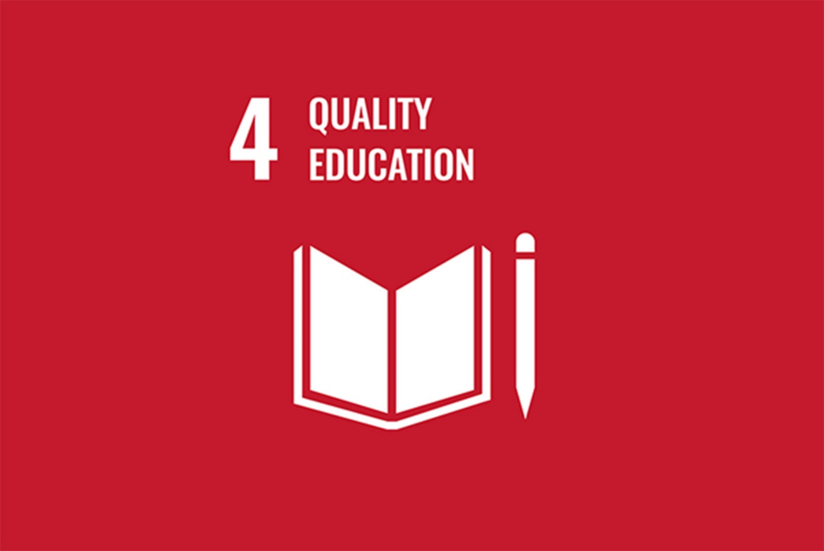

4.1　2030年前，確保所有的男孩和女孩都完成免費、公平和優質的中小學教育，取得相關且有效的學習成果。

4.2　2030年前，確保所有的孩童都能獲得高品質的幼兒發展、照護及學前教育，為接受小學教育做好準備。

4.3　2030年前，確保所有的男女都有公平、可負擔、高品質的技職、職業與高等教育機會，包括大學教育。

4.4　2030年前，大幅增加掌握技術和職業技能的青年與成年人人數，以備就業、正式工作和創業所需。

4.5　2030年前，消除教育上的性別差距，並確保弱勢族群可以平等地接受各層級教育與職業訓練，包括身心障礙者、原住民以及弱勢孩童。

4.6　2030年前，確保所有的青年及大部分成年人，不論男性女性，都具備識字以及算術能力。

4.7　2030年前，確保所有學子都能獲得永續發展所需的知識與技能，包括永續發展教育、永續生活模式、人權、性別平等、促進和平與非暴力文化、全球公民意識、尊重文化多樣性，以及文化對永續發展的貢獻。

4.a　建立及提升適合孩童、身心障礙者以及性別敏感的教育設施，並為所有人提供安全、非暴力、有教無類、以及有效的學習環境。

4.b　2020年前，大幅增加全球發展中國家的獎學金數目，尤其是最低度開發國家（以下簡稱LDCs）、小島嶼發展中國家（以下簡稱SIDS）與非洲國家，提升當地高等教育受教率，包括已開發國家與其他發展中國家的職業訓練、資訊與通信科技（ICT）研發、技術、工程和科學項目。

4.c　2030年前，大幅增加合格師資人數，包括在發展中國家進行國際師資培訓合作，尤其是LDCs與SIDS。

**SDG11 永續城鄉包含哪些細項目標（Targets）？**

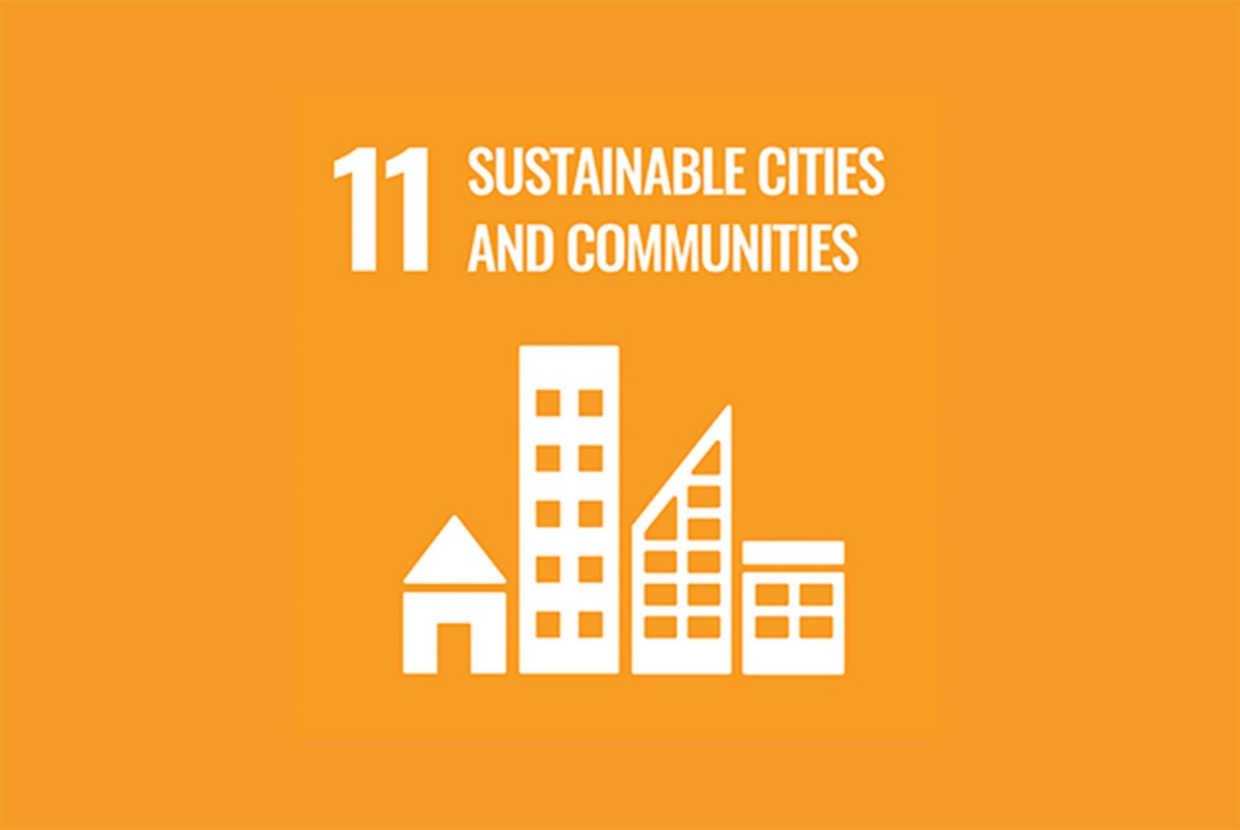

11.1　2030年前，確保所有的人都可獲得適當、安全、可負擔的住宅與基本服務，並改善貧民窟。

11.2　2030年前，為所有人提供安全、可負擔、易於使用及永續的交通運輸系統，改善道路安全，尤其是擴大公共運輸，特別注意弱勢族群、婦女、兒童、身心障礙者及老年人的需求。

11.3　2030年前，提升具包容性、永續的都市化和參與程度，在所有國家落實整合性、永續的人類安住規劃與管理。

11.4　進一步努力保護和捍衛世界文化與自然遺產。

11.5　2030年前，大幅減少各種災害的死亡及受影響人數，且減少災害造成的全球國內生產毛額（GDP）直接經濟損失，包含與水相關的災害，並著眼於保護窮人與弱勢族群。

11.6　2030年前，減少城市的人均負面環境影響，包括特別注意空氣品質、都市管理與廢棄物管理。

11.7　2030年前，為所有人提供安全、包容、無障礙及綠色的公共空間，尤其是婦女、孩童、老年人以及身心障礙者。

11.a　透過加強國家和區域發展規劃，促進城市、郊區與農村地區之間，經濟、社會和環境的正向連結。

11.b　2020年前，根據「仙台減災綱領2015－2030（Sendai Framework for Disaster Risk Reduction 2015-2030）」實施各層級的災害風險管理，採取採取包容、資源效率、移民、減緩及適應氣候變遷、提高災害韌性的發展政策和計畫，大幅增加城市與住宅的數量。

11.c　透過財務和技術援助支援，協助最低度開發國家（LDCs）善用當地建材興建永續且具災害韌性的建築物。

**SDG15 保育陸域生態包含哪些細項目標（Targets）？**

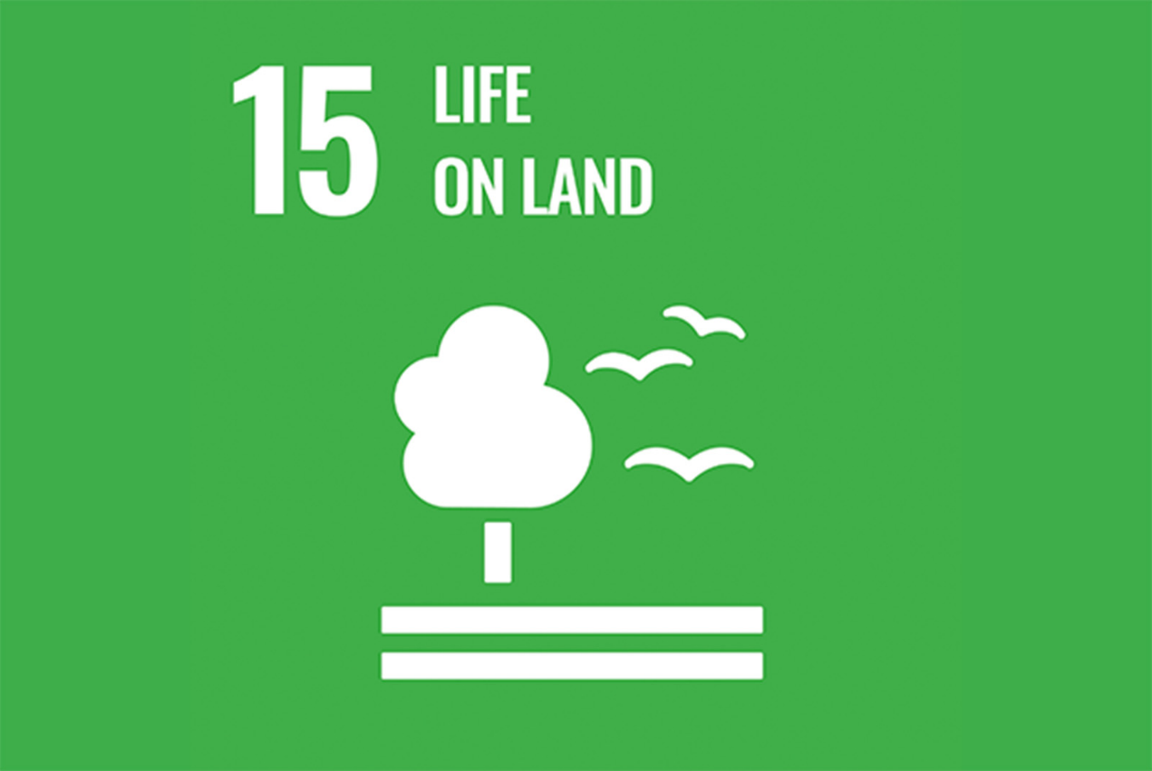

15.1　2020年前，根據國際協議的義務，確保陸地與內陸淡水生態系統及其功能運作，獲得保護、復原和永續利用，尤其是森林、濕地、山脈和旱地。

15.2　2020年前，促進落實各式森林的永續管理，終止毀林、恢復退化森林，以及大幅增加全球造林和再造林。

15.3　2030年前，對抗沙漠化、恢復退化的土地與土壤，包括受到沙漠化、乾旱及洪水影響的土地，致力實現沒有土地破壞的世界。

15.4　2030年前，確保山區生態系統的保育，包括其生物多樣性，以加強其對永續發展提供至關重要的益處。

15.5　採取緊急且大規模的行動，減少自然棲息地的破壞，以及遏止生物多樣性喪失，並在2020年前，保護及預防瀕危物種滅絕。

15.6　根據國際共識，確保公平公正地分享使用基因資源創造的利益，並促進獲取基因資源的適當管道。

15.7　採取緊急行動，終結盜採、盜獵與非法走私受保護物種，並處理非法野生動植物產品的供需問題。

15.8　2020年前，採取措施防止外來物種入侵，大幅減少其對土地、水域生態系統的影響，並控制或根除須優先處理的物種。

15.9　2020年前，將生態系統與生物多樣性價值，納入國家與地方的規劃、發展流程、脫貧策略和帳目規劃中。

15.a　由種來源動員並大幅擴張財源，以保護及永續利用生物多樣性與生態系統。

15.b　動員來自各地方、各層級的大量資源，資助永續森林管理，並給予開發中國家誘因推動森林管理，包括保護與造林。

15.c　加強全球支持，努力打擊盜採、盜獵和販運受保護物，包括增加地方社區追求永續性生計機會的能力。

**SDG16 和平、正義及健全制度包含哪些細項目標（Targets）？**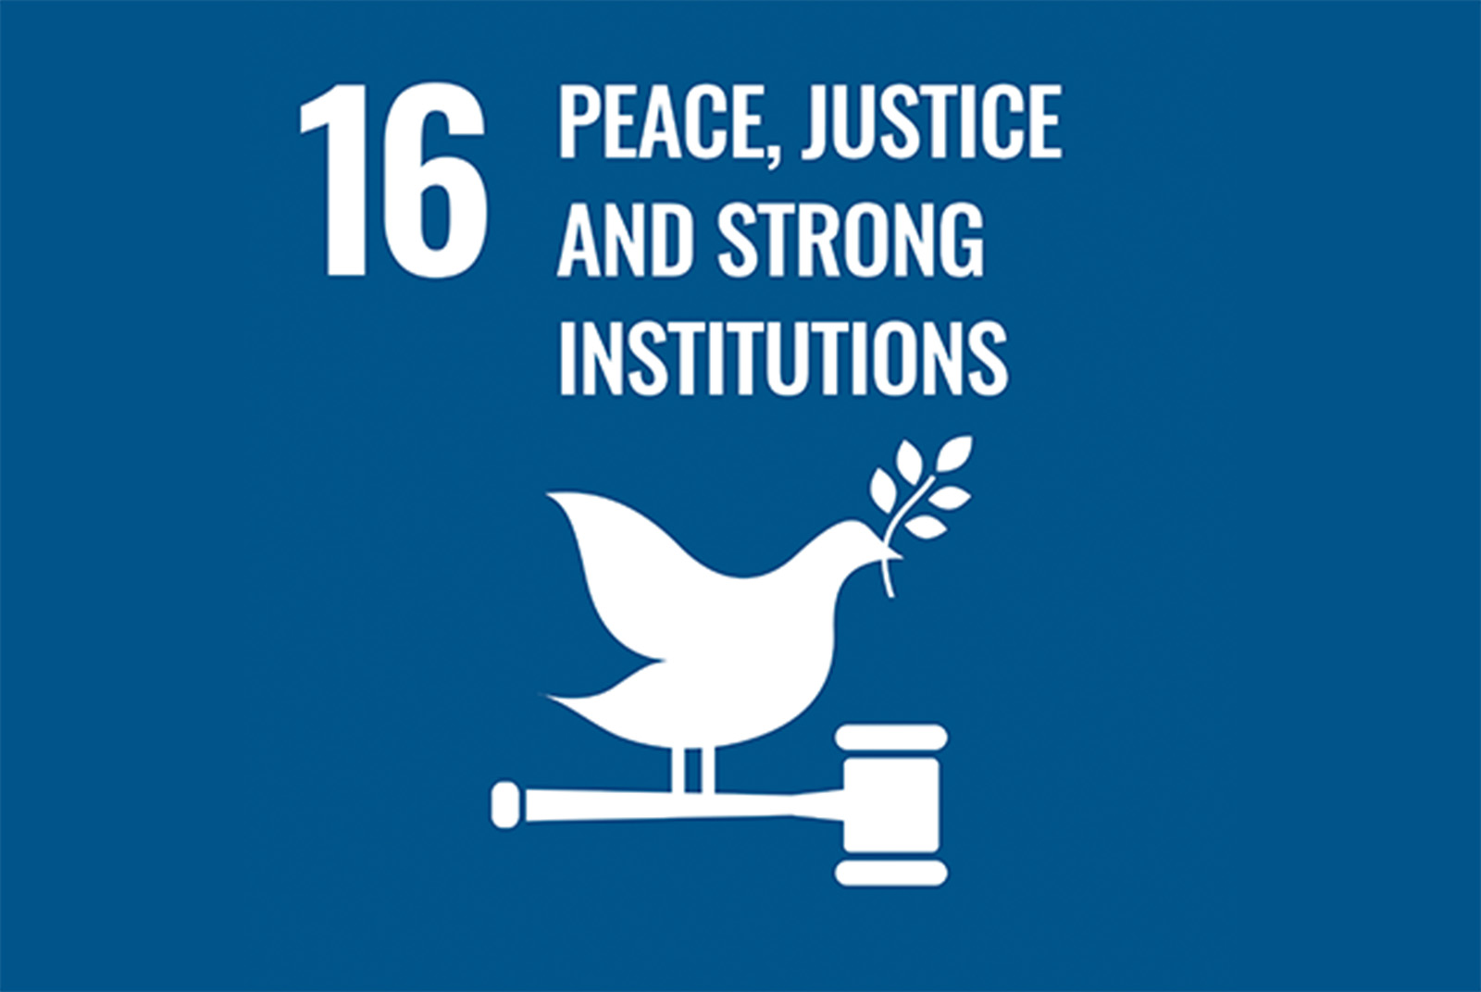

16.1　大幅減少各地各種形式的暴力，以及暴力相關事件的死亡率。

16.2　終結對兒童進行虐待、剝削、販賣以及一切形式的暴力和酷刑。

16.3　促進國家和國際層級的法治，確保人人都有平等獲得司法的途徑。

16.4　2030年，大幅減少非法的資金與武器流動，加強被盜資產的歸還和回復，並打擊一切形式的組織犯罪。

16.5　大幅減少各種形式的貪污賄賂。

16.6　在各層級建立有效率、負責且透明的制度。

16.7　確保各級的決策皆能回應民意、兼容各方，且具備參與性和代表性。

16.8　擴大及強化開發中國家參與全球治理機構。

16.9　2030年前，為所有人提供合法身分，包括出生登記。

16.10　依據國家立法與國際協議，確保民眾可取得各項資訊，保障基本自由。

16.a　強化國家機制，包括透過國際合作方式，建立各階層預防暴力和打擊恐怖主義與犯罪的能力，尤其是在開發中國家。

16.b　促進及落實沒有歧視的法律與政策，以實現永續發展。

**SDG17 多元夥伴關係包含哪些細項目標（Targets）？**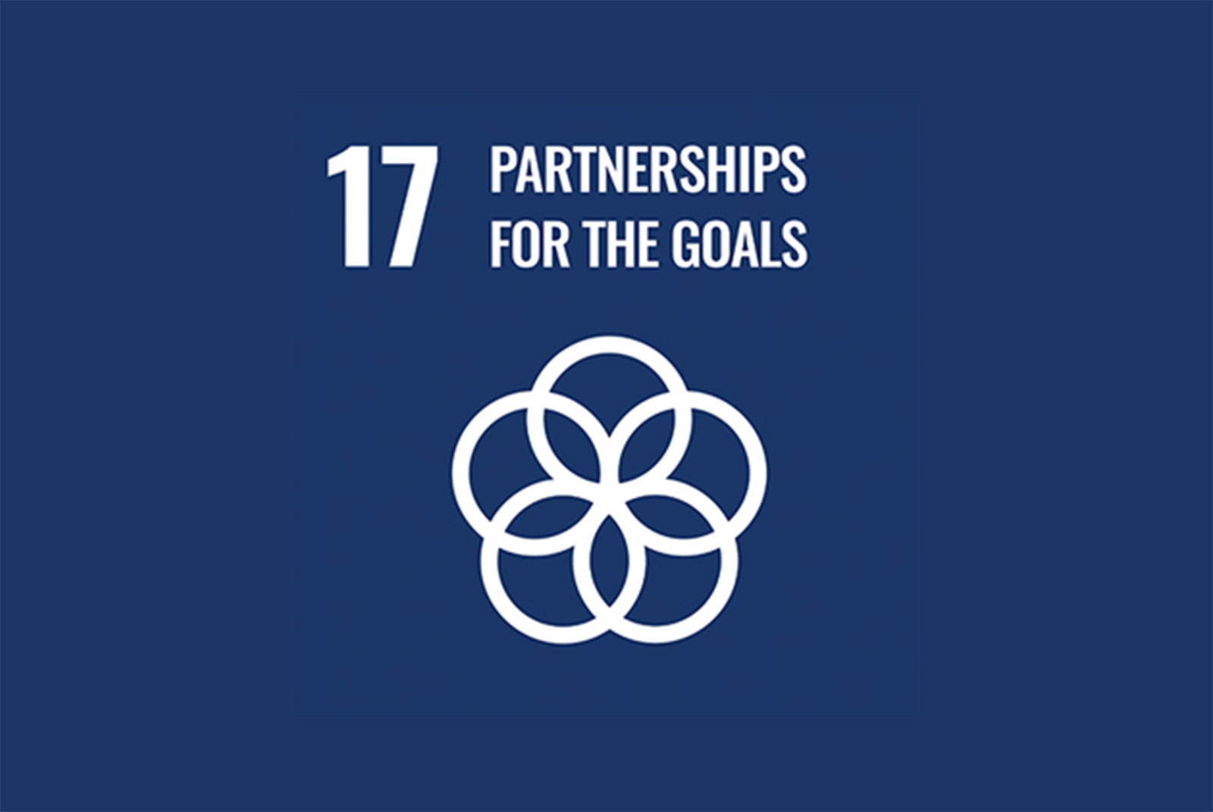

17.1　強化國內資源動員，包括透過向開發中國家提供國際支援，改善其國內稅收、和其他收益取得能力。

17.2　已開發國家充分履行其官方發展援助承諾，包括向開發中國家提供國民所得毛額（GNI）中的0.7％作為政府開發援助（ODA），以及向最低度開發國家（以下簡稱LDCs）提供國民所得毛額中的0.15至0.2％為開發援助。鼓勵開發援助提供方設定目標，提供佔國民所得毛額至少0.2%的開發援助給LDCs。

17.3　為開發中國家多方籌集額外的財務資源。

17.4　透過政策協調，酌情推動債務融資、債務減免和債務重整，協助開發中國家實現長期債務永續性，並處理高負債貧窮國家的外部負債，以減輕其負債壓力。

17.5　為LDCs採用及實施投資促進方案。

17.6　加強在科學、技術和創新領域的南－北、南－南、三角形區域與國際合作，以及強化依照相互議定條件提高知識交流，作法包括改善現有機制之間的協調（特別在聯合國層級），以及透過全球技術促進機制加強協調。

17.7　按照共同議定原則，使用有利的條款和條件，包括特許權和優惠條款，針對開發中國家促進環保科技的發展、轉移、流通及擴散。

17.8　2017年前，全面落實開發LDCs的技術庫，建立科學、科技與創新能力培養機制，並擴大其科技使用，尤其是資訊傳播科技（ICT）。

17.9　強化國際支持，為開發中國家實施有效且鎖定目標的能力培養，以支持各國落實各項永續發展目標的國家計畫，包括南－北、南－南和三方合作。

17.10 在世界貿易組織（WTO）下，建立一個全球性、遵循規則、開放、無歧視以及公平地多邊貿易系統，包括透過杜哈發展議程完成協商。

17.11 大幅增加開發中國家的出口量，尤其是在2020年前，讓LDCs的全球出口占比增加一倍。

17.12 按照世界貿易組織之決策，如期對所有LDCs實施持續性免關稅、免配額的市場進入管道，包括適用於LDCs進口的原產地優惠規則，必須簡單且透明，有助其進入市場。

17.13 透過政策協調與一致性來加強全球宏觀經濟穩定性。

17.14 加強永續發展政策的一致性。

17.15 尊重每個國家的政策空間和領導權，以建立及執行消除貧窮與永續發展的政策。

17.16 透過多邊合作加強促進永續發展的全球夥伴關係，動員和分享知識、專業、科技與財務資源，支持所有國家、尤其是開發中國家實現永續發展目標。

17.17 以夥伴關係的經驗和籌資策略為基礎，鼓勵和促進有效的公共、公私營和民間社會夥伴關係。

17.18 2020年前，加強協助開發中國家、包括LDCs與小島嶼發展中國家（SIDS）建立能力，大幅增加其獲取高品質、即時且可靠的數據，包括按收入、性別、年齡、種族、族裔、移民、身心障礙、地理位置以及各國其他人口分類的各項數據取得。

17.19 2030年前，依據現有措施，制定衡量永續發展進程的方式，使國內生產總值（GDP）計算更為完善，並協助開發中國家培養統計能力。

**1.資料來源：**<https://futurecity.cw.com.tw/article/1867>

**2.資料來源：**https://sdgs.un.org/goals